Actividad 4.3

Ejercicio 1

Describir la diferencia entre modular y no modular cuando hablamos de JavaFX

* En Java, llamamos **módulo** a un artefacto que puede contener código, recursos, y metadatos.

Un proyecto JavaFX modular define que los módulos están integrados en el proyecto, esto se declara añadiendo una clase al proyecto denominada como ***module-info.java***.

Cuando el proyecto se declara como no modular, no hay existencia de la clase ***module-info.java*** y, por tanto, los módulos no estarán integrados en el proyecto.

Habilitar JavaFX en Netbeans (sin Maven)

* Primero tendremos que descargarnos el SDK para nuestro S.O desde la página oficial de JavaFX.

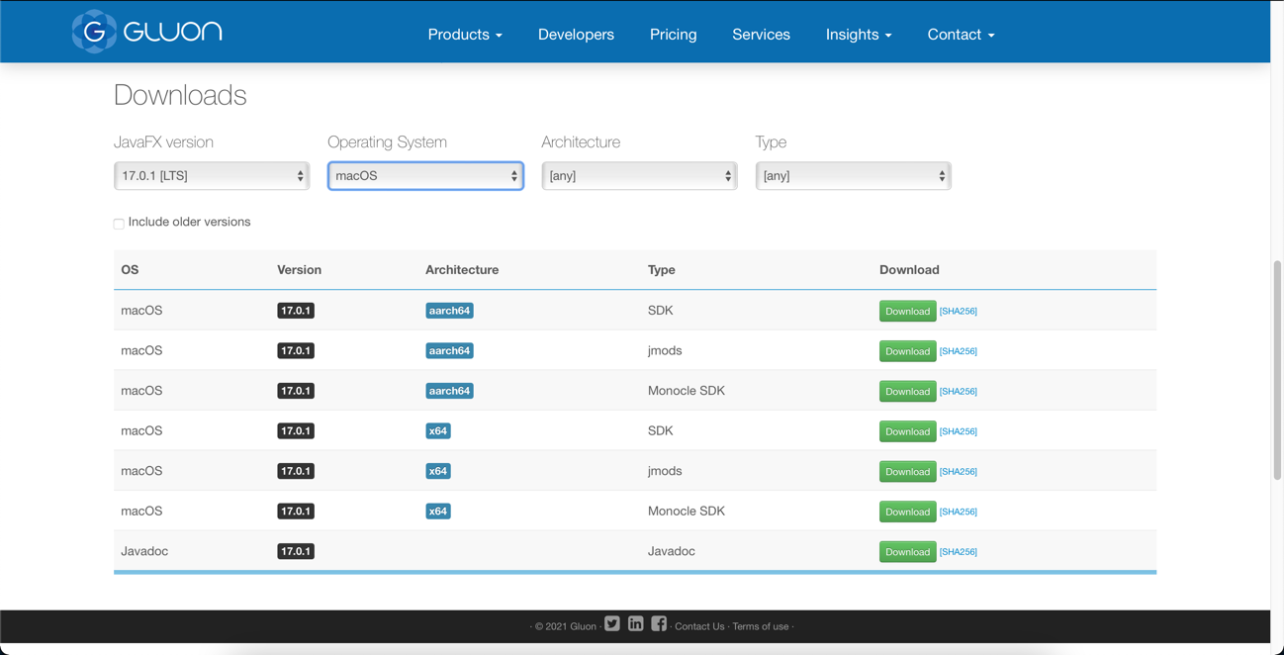

Una vez descargado, creamos en NetBeans un proyecto ***JavaApplication***. Entramos en las propiedades del proyecto 🡪 ***Libraries*** 🡪 ***Classpath*** 🡪 ***Add JAR*** y añadimos todos los .jar que se encuentran dentro de la carpeta *lib*. Después le damos a OK.

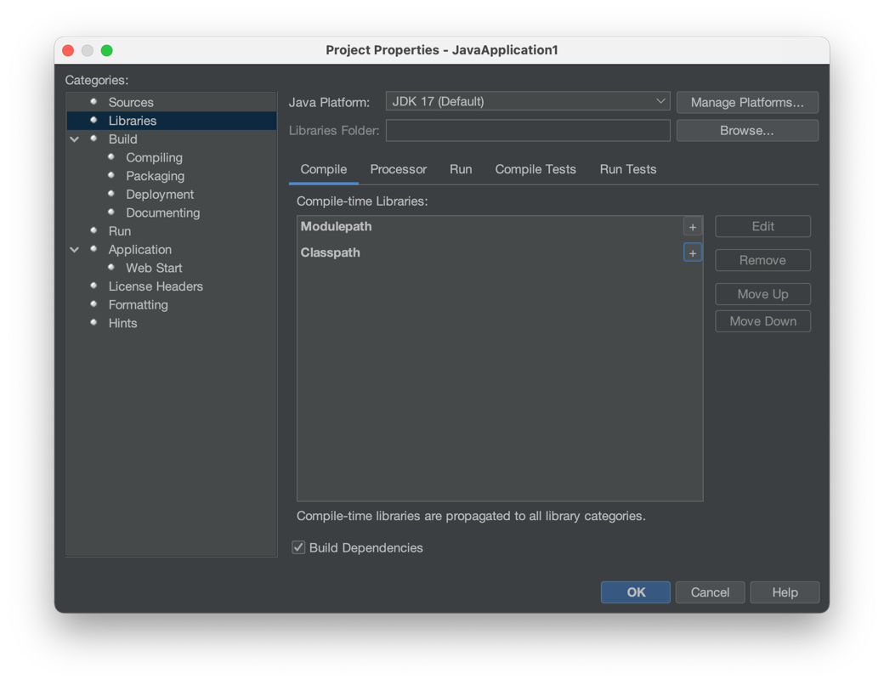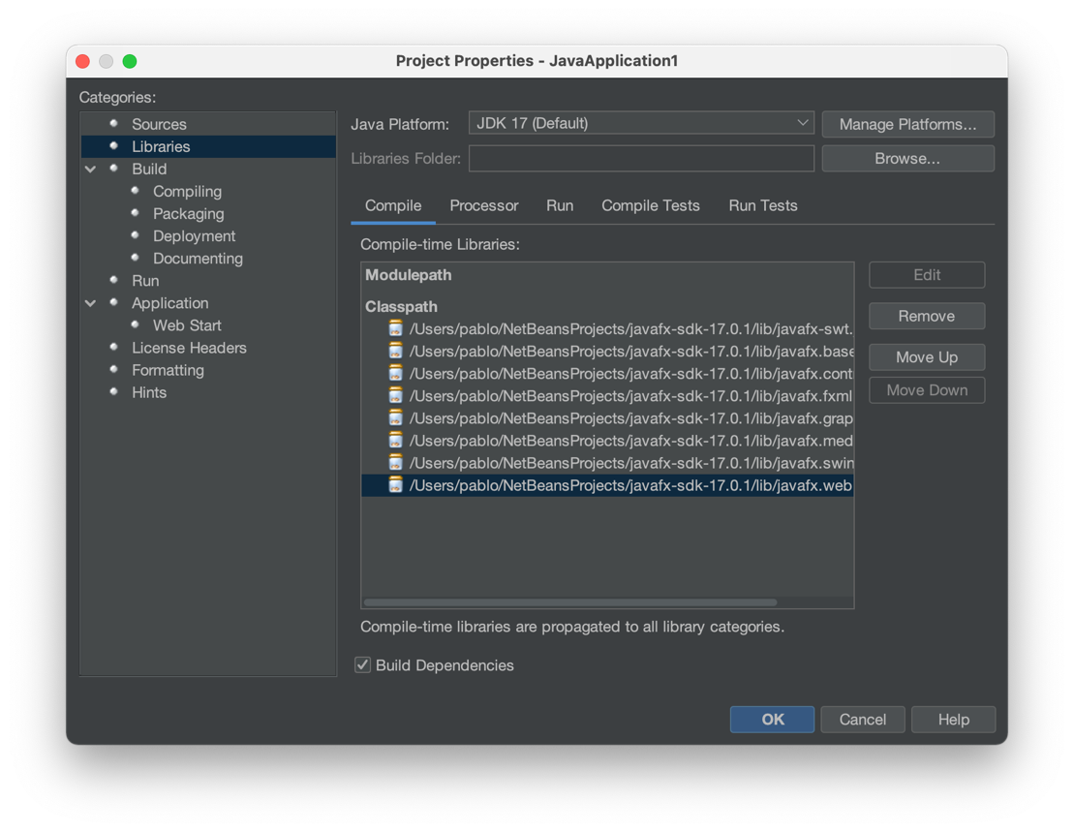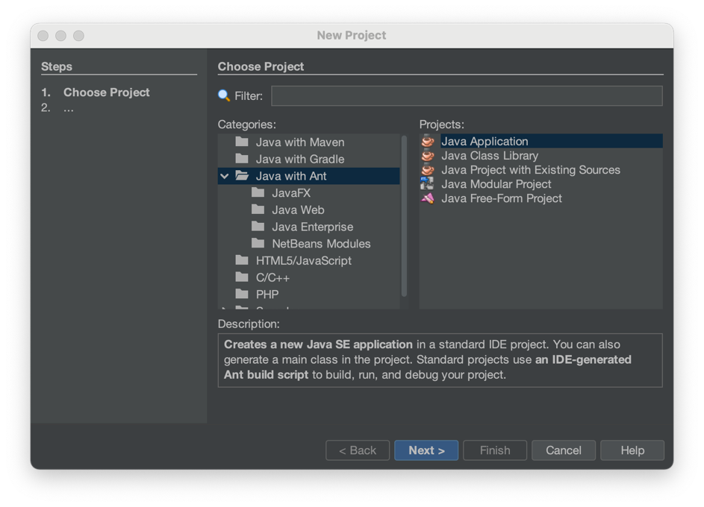

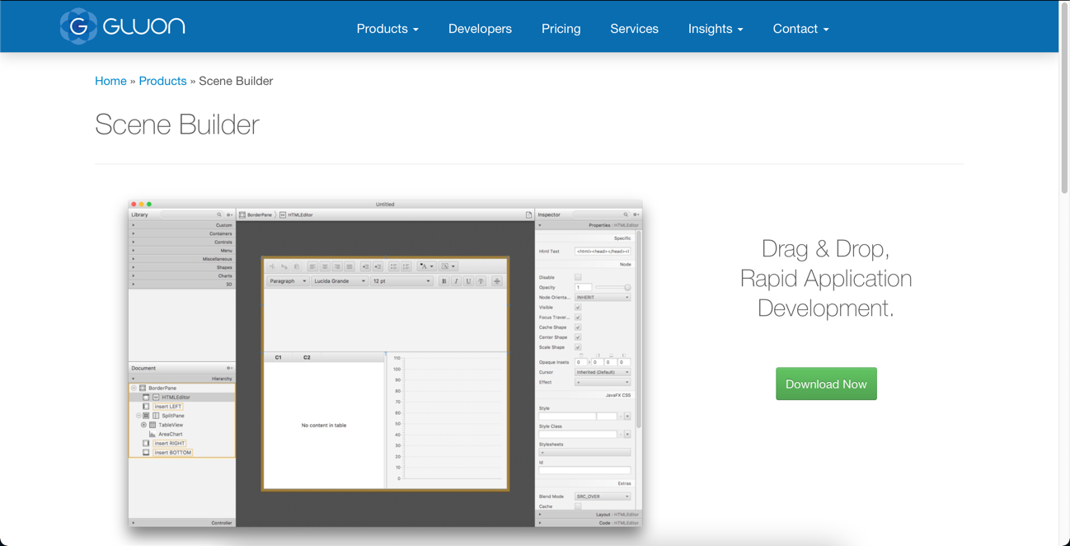Ahora pasaremos a integrar ***Scene Builder***, para ello nos vamos a la página oficial de JavaFX y buscamos la descarga para nuestro S.O.

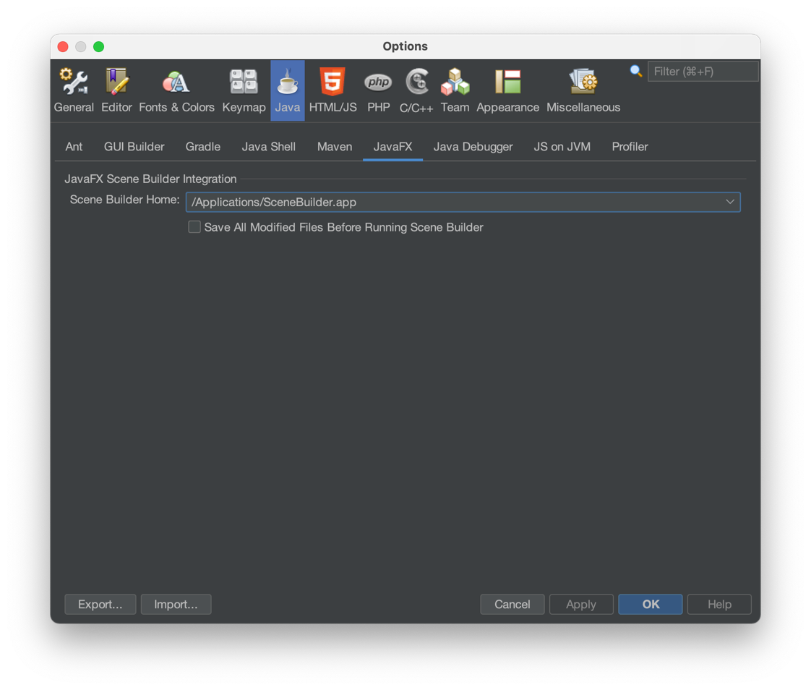Después de haberlo instalado, nos vamos a NetBeans 🡪 Preferences 🡪 Java 🡪 JavaFX y buscamos en nuestro sistema la carpeta donde hemos realizado la instalación de ***Scene Builder*** y lo asociamos a NetBeans.

Para ejecutar una ventana con JavaFX, le damos clic derecho al proyecto ***Java Ant*** creado anteriormente y seleccionamos ***New*** para añadir un ***Empty FXML***. Seleccionamos que use ***Java Controller*** y le damos a ***Finish***.

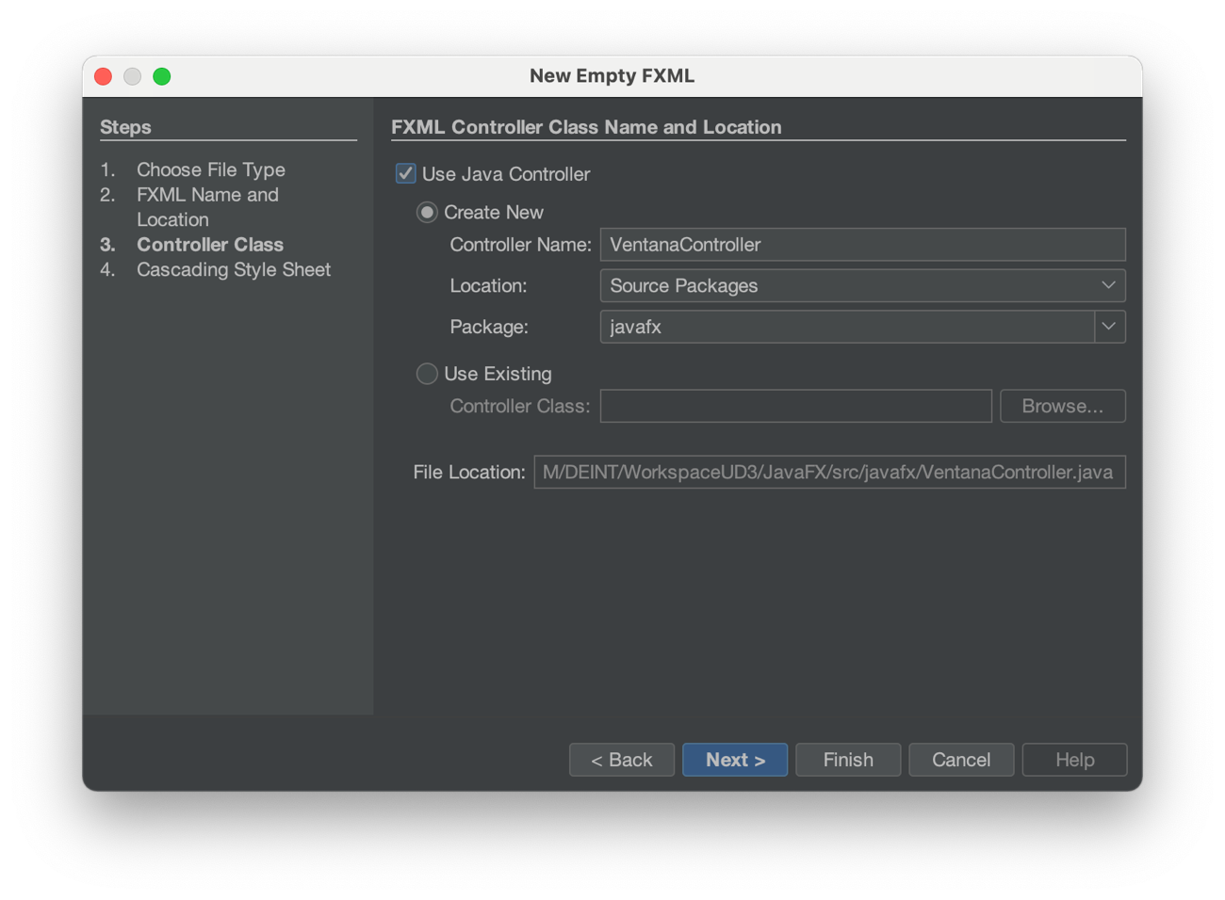

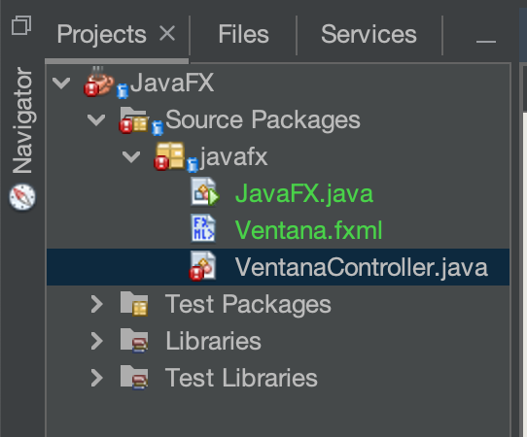Quedaría la siguiente estructura de archivos en nuestro proyecto.

Ya solo nos quedaría configurar el proyecto para poder ejecutar la ventana. Le damos clic derecho al proyecto 🡪 ***Properties*** 🡪 ***Libraries*** 🡪 ***Run*** y añadimos en el apartado ***Modulepath*** la librería ***JavaFX***.

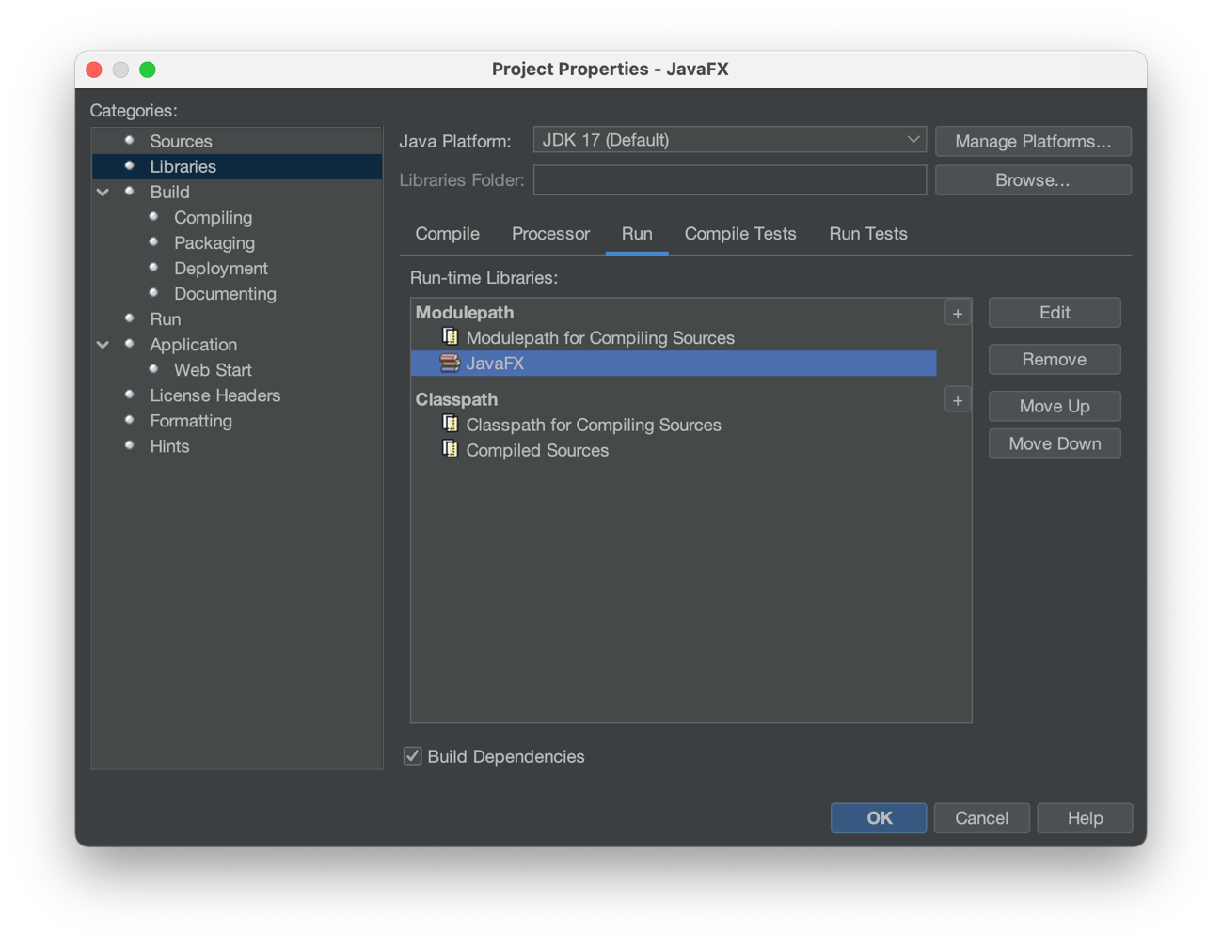

En el apartado ***Run*** del panel de la izquierda, añadimos la siguiente línea en ***VM Options*** 🡪 --add-modules javafx.controls,javafx.fxml

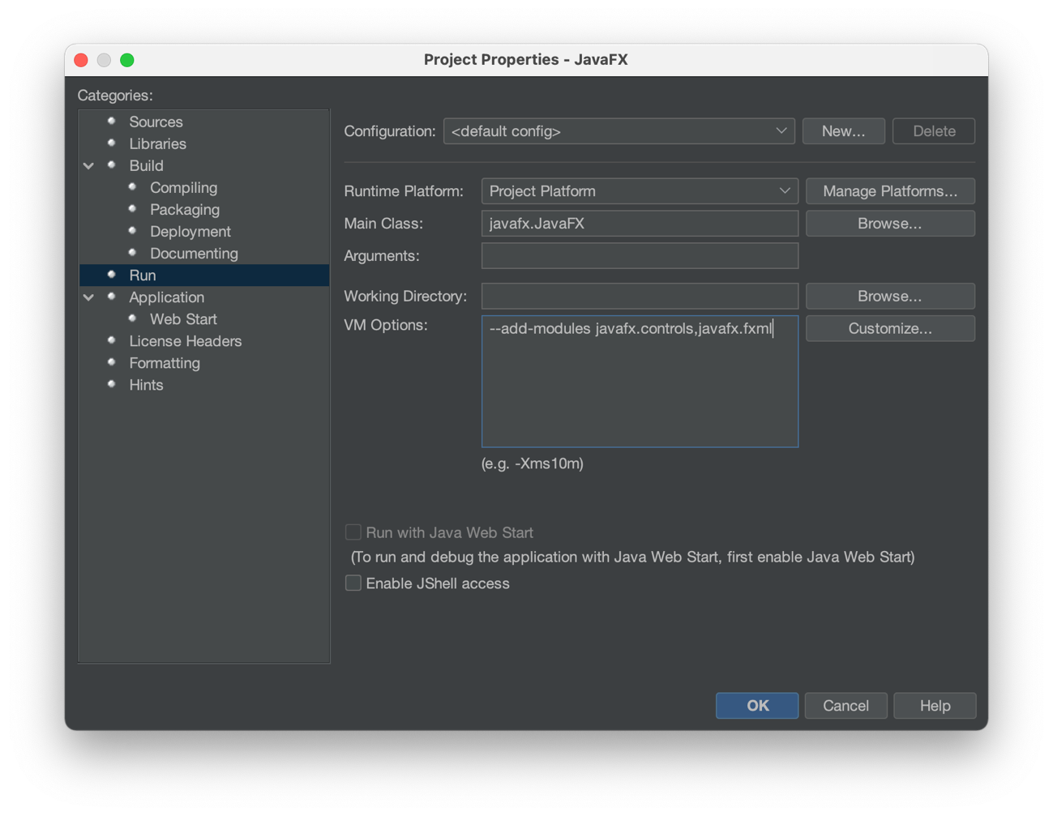

Solo nos queda escribir un poco de código en nuestro ***main*** y ejecutar la ventana.

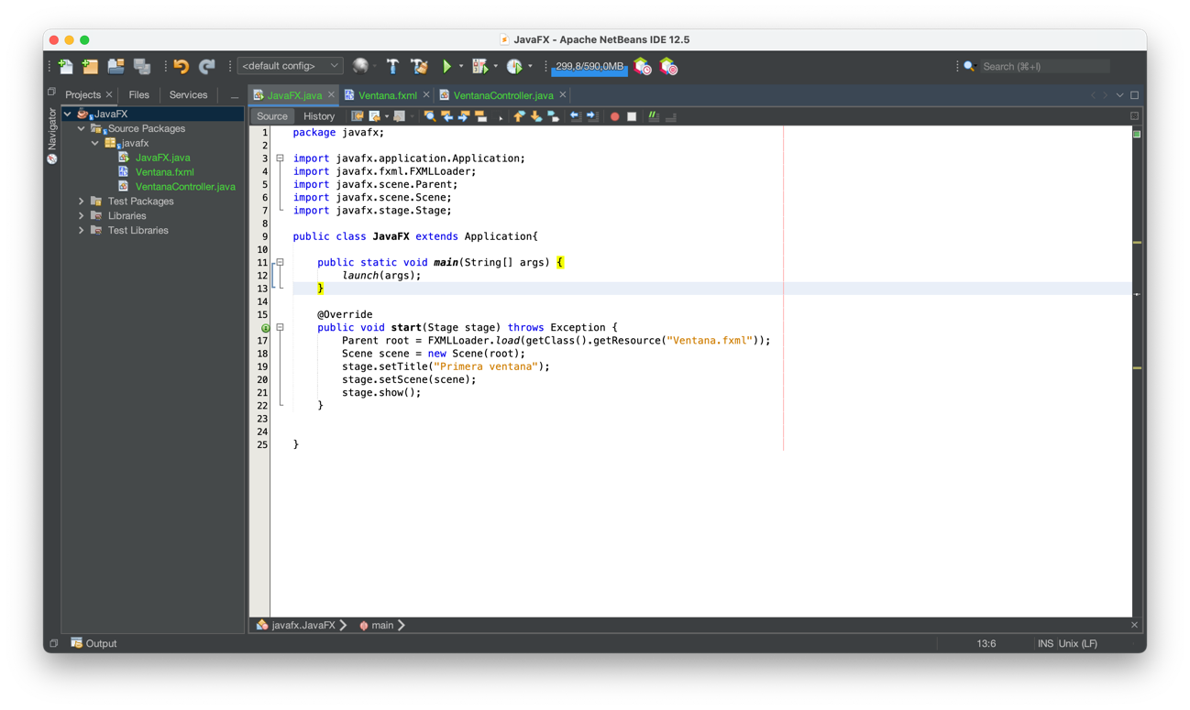

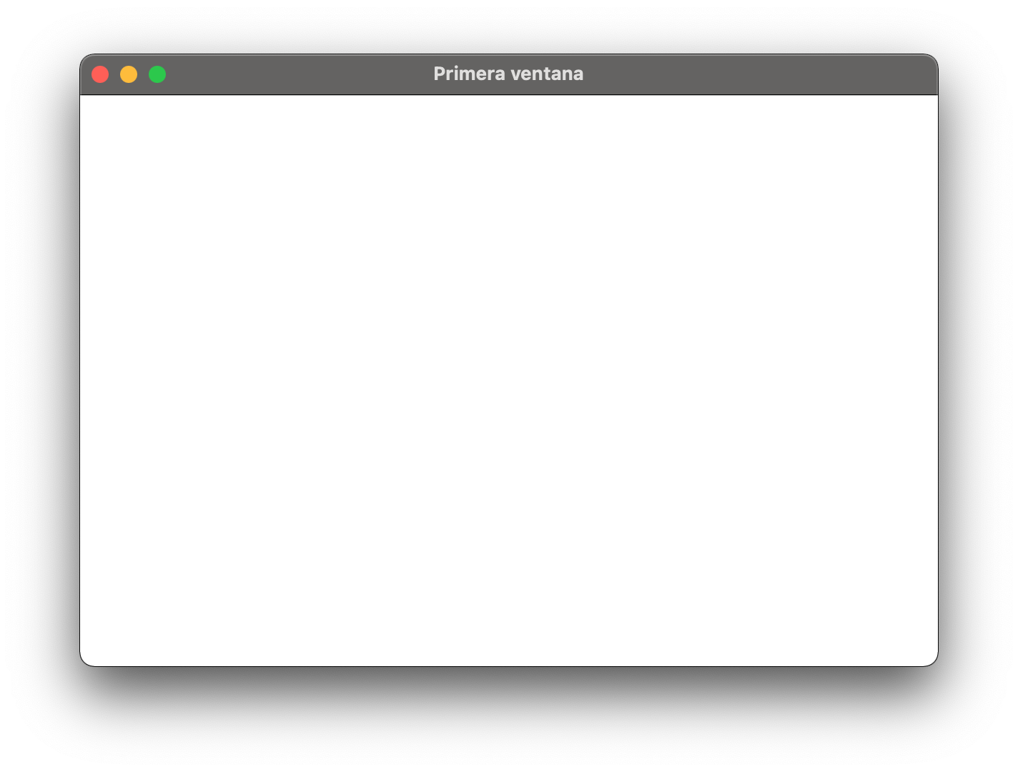

Ejercicio 2